**VERİTABANI FİNAL ÖDEVİ**

**Mümine Çalış**

**18040081008**

**Dinamik Web Otomasyonu**

5)

kategoriler

|  |  |  |
| --- | --- | --- |
| **kategori_id** | **kategori_adi** | **kategori_kisaad** |
| 1 | Bilişim Teknolojileri | BT |
| 2 | Üniversite | UNI |
| 3 | Yazılım Geliştirme | YG |

makaleler

|  |  |  |  |
| --- | --- | --- | --- |
| **makale_id** | **makale_baslik** | **makale_icerik** | **makale_tarih** |
| 1 | İşlemciler Nasıl Çalışır ? | AAA | 2020-06-04 |
| 2 | Üniversite Sınav Tarihleri | BBB | 2020-06-04 |
| 3 | Python ile Hesap Makinesi | CCC | 2020-06-04 |

uyeler

|  |  |  |  |  |
| --- | --- | --- | --- | --- |
| **uye_id** | **uye_adsoyad** | **uye_eposta** | **uye_sifre** | **uye_yetki** |
| 1 | Ali X | alix@mail.com | alix123 | 0 |
| 2 | Ayşe Y | asey@mail.com | aysey123 | 2 |
| 3 | Hakan Z | hakanz@mail.com | hakanz123 | 1 |

uye_yetki : 0 => yazar, 1 => yetkili, 2 => admin

makalepaylasim

|  |  |  |  |  |
| --- | --- | --- | --- | --- |
| **mp_id** | **mp_kategoriid** | **mp_makaleid** | **mp_uyeid** | **mp_tarih** |
| 1 | 1 | 1 | 3 | 2020-06-05 |
| 2 | 3 | 3 | 2 | 2020-06-07 |
| 3 | 2 | 2 | 1 | 2020-06-06 |

yorumlar

|  |  |  |  |  |  |
| --- | --- | --- | --- | --- | --- |
| **yorum_id** | **yorum_adsoyad** | **yorum_eposta** | **yorum_yorum** | **yorum_paylasimid** | **yorum_tarih** |
| 1 | Ziyaterci1 | ziyaretci1@mail.com | AAA | 1 | 2020-06-08 |
| 2 | Ziyaretci2 | ziyaretci2@mail.com | BBB | 2 | 2020-06-07 |
| 3 | Ziyaretci3 | ziyaretci3@mail.com | CCC | 3 | 2020-06-07 |

istatistik

|  |  |  |  |
| --- | --- | --- | --- |
| **ist_id** | **ist_makaleid** | **ist_ziyaretsayi** | **ist_tarih** |
| 1 | 1 | 120 | 2020-06-07 |
| 2 | 2 | 100 | 2020-06-07 |
| 3 | 3 | 80 | 2020-06-07 |

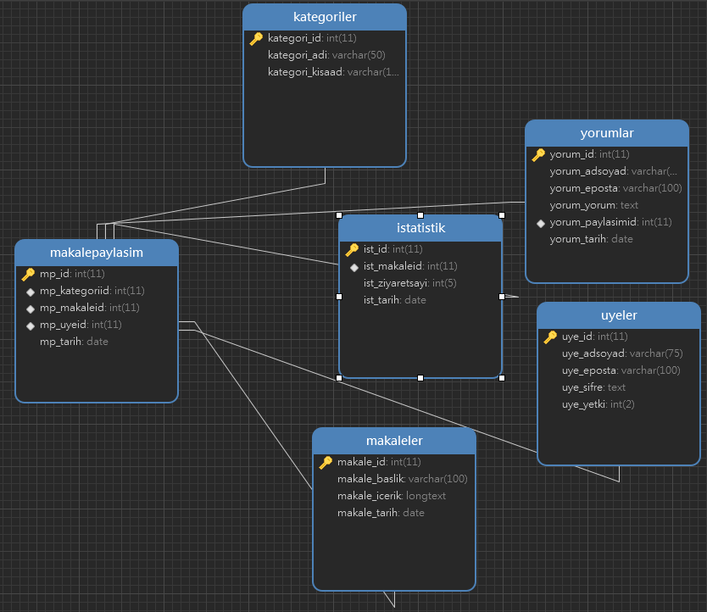

1-2-3)

CREATE TABLE `kategoriler` (

`kategori_id` int(11) NOT NULL,

`kategori_adi` varchar(50) NOT NULL,

`kategori_kisaad` varchar(10) NOT NULL,

PRIMARY KEY (`kategori_id`)

);

INSERT INTO `kategoriler` VALUES (1, 'Bilişim Teknolojileri', 'BT');

INSERT INTO `kategoriler` VALUES (2, 'Üniversite', 'UNI');

INSERT INTO `kategoriler` VALUES (3, 'Yazılım Geliştirme', 'YG');

CREATE TABLE `makaleler` (

`makale_id` int(11) NOT NULL,

`makale_baslik` varchar(100) NOT NULL,

`makale_icerik` longtext NOT NULL,

`makale_tarih` date NOT NULL,

PRIMARY KEY (`makale_id`)

);

INSERT INTO `makaleler` VALUES (1, 'İşlemciler Nasıl Çalışır ?', 'AAA', '2020-06-04');

INSERT INTO `makaleler` VALUES (2, 'Üniversite Sınav Tarihleri', 'BBB', '2020-06-04');

INSERT INTO `makaleler` VALUES (3, 'Python ile Hesap Makinesi', 'CCC', '2020-06-04');

CREATE TABLE `uyeler` (

`uye_id` int(11) NOT NULL,

`uye_adsoyad` varchar(75) NOT NULL,

`uye_eposta` varchar(100) NOT NULL,

`uye_sifre` text NOT NULL,

`uye_yetki` int(2) NOT NULL,

PRIMARY KEY (`uye_id`)

);

INSERT INTO `uyeler` VALUES (1, 'Ali X', 'alix@mail.com', 'alix123', 0);

INSERT INTO `uyeler` VALUES (2, 'Ayşe Y', 'aysey@mail.com', 'aysey123', 2);

INSERT INTO `uyeler` VALUES (3, 'Hakan Z', 'hakanz@mail.com', 'hakanz123', 1);

CREATE TABLE `makalepaylasim` (

`mp_id` int(11) NOT NULL,

`mp_kategoriid` int(11) NOT NULL,

`mp_makaleid` int(11) NOT NULL,

`mp_uyeid` int(11) NOT NULL,

`mp_tarih` date NOT NULL,

PRIMARY KEY (`mp_id`),

INDEX `ffkey2`(`mp_kategoriid`),

INDEX `ffkey3`(`mp_makaleid`),

INDEX `ffkey4`(`mp_uyeid`),

CONSTRAINT `ffkey2` FOREIGN KEY (`mp_kategoriid`) REFERENCES `kategoriler` (`kategori_id`),

CONSTRAINT `ffkey3` FOREIGN KEY (`mp_makaleid`) REFERENCES `makaleler` (`makale_id`),

CONSTRAINT `ffkey4` FOREIGN KEY (`mp_uyeid`) REFERENCES `uyeler` (`uye_id`)

);

INSERT INTO `makalepaylasim` VALUES (1, 1, 1, 3, '2020-06-05');

INSERT INTO `makalepaylasim` VALUES (2, 3, 3, 2, '2020-06-07');

INSERT INTO `makalepaylasim` VALUES (3, 2, 2, 1, '2020-06-06');

CREATE TABLE `yorumlar` (

`yorum_id` int(11) NOT NULL,

`yorum_adsoyad` varchar(50) NOT NULL,

`yorum_eposta` varchar(100) NOT NULL,

`yorum_yorum` text NOT NULL,

`yorum_paylasimid` int(11) NOT NULL,

`yorum_tarih` date NOT NULL,

PRIMARY KEY (`yorum_id`),

CONSTRAINT `ffkey1` FOREIGN KEY (`yorum_paylasimid`) REFERENCES `makalepaylasim` (`mp_id`)

);

INSERT INTO `yorumlar` VALUES (1, 'Ziyaretci1 ', 'ziyatetci1@mail.com', 'AAA', 1, '2020-06-08');

INSERT INTO `yorumlar` VALUES (2, 'Ziyaretci2', 'ziyaretci2@mail.com', 'BBB', 2, '2020-06-07');

INSERT INTO `yorumlar` VALUES (3, 'Ziyaretci3', 'ziyaretci3@mail.com', 'CCC', 3, '2020-06-07');

CREATE TABLE `istatistik` (

`ist_id` int(11) NOT NULL,

`ist_makaleid` int(11) NOT NULL,

`ist_ziyaretsayi` int(5) NOT NULL,

`ist_tarih` date NOT NULL,

PRIMARY KEY (`ist_id`),

CONSTRAINT `ffkey6` FOREIGN KEY (`ist_makaleid`) REFERENCES `makalepaylasim` (`mp_id`)

);

INSERT INTO `istatistik` VALUES (1, 1, 120, '2020-06-07');

INSERT INTO `istatistik` VALUES (2, 2, 100, '2020-06-07');

INSERT INTO `istatistik` VALUES (3, 3, 80, '2020-06-07');

4)

SELECT * FROM kategoriler;

SELECT * FROM makaleler;

SELECT * FROM uyeler;

SELECT * FROM makalepaylasim;

SELECT * FROM yorumlar;

SELECT * FROM istatistik;

6)

SELECT kategoriler.*,makaleler.*,yorumlar.* FROM kategoriler,makaleler,yorumlar;

SELECT istatistik.*, uyeler.*, makalepaylasim.* FROM istatistik,uyeler,makalepaylasim;

7)

SELECT makalepaylasim.*, yorumlar.*, SUM(istatistik.ist_ziyatersayi),AVG(istatistik.ist_ziyatersayi),MIN(istatistik.ist_ziyatersayi),MAX(istatistik.ist_ziyatersayi) FROM makalepaylasim,yorumlar,istatistik GROUP BY istatistik.ist_tarih;

8)

SELECT * INTO makalepaylasim_yedek FROM makalepaylasim;

INSERT INTO `makalepaylasim` VALUES (4, 2, 1, 3, '2020-06-08');

INSERT INTO `makalepaylasim` VALUES (5, 3, 2, 2, '2020-06-08');

INSERT INTO makalepaylasim_yedek (mp_id, mp_kategoriid, mp_makaleid, mp_uyeid, mp_tarih) VALUES (SELECT * FROM makalepaylasim) EXCEPT (SELECT * FROM makalepaylasim_yedek);

9)

CREATE VIEW view1 SELECT kategori_id,kategori_adi,kategori_kisaad FROM kategoriler INNER JOIN makalepaylasim ON kategoriler.kategori_id = makalepaylasim.mp_kategoriid;

10)

SELECT kategoriler.*,makalepaylasim.mp_uyeid FROM kategoriler,makalepaylasim WHERE kategoriler.kategori_id = makalepaylasim.mp_kategoriid;